Спектральный анализ длинных гамма-всплесков
как инструмент для понимания ранней Вселенной
Никулина А.С.¹, Июдин А.Ф.²
¹cтудент, ²научный руководитель
Московский государственный университет имени М.В.Ломоносова,
физический факультет, Москва, Россия
E–mail: nikulina.as21@physics.msu.ru
В рамках анализа спектров длинных гамма-всплесков рассмотрен метод резонансного гамма-поглощения. Диапазон гамма-излучения с МэВ-ГэВ энергиями представляется наиболее подходящим для анализа спектров гамма-всплесков на больших красных смещениях и для получения данных о составе и эволюции ранней Вселенной, поскольку в случае этого диапазона можно говорить об однозначности эксперимента. В отличие от оптического и рентгеновского диапазонов энергии, где интерпретация результатов зависит от учёта параметров окружающей среды, таких как температура или ионизационные состояния атомов, в гамма-диапазоне рассматриваются только процессы поглощения на атомных ядрах. Таким образом, ключевой задачей является обнаружение линий поглощения в областях ядерных резонансов и их дальнейший анализ с учётом возможного наличия поглотителей на пути распространения гамма-квантов от источника до наблюдателя. Поглотитель на красном смещении z имеет линию поглощения на энергии E_{absorb}:

$E_{absorb}=\frac{E_{res}}{1+z}$ , (1)
где E_{res} - энергия рассматриваемого резонанса.
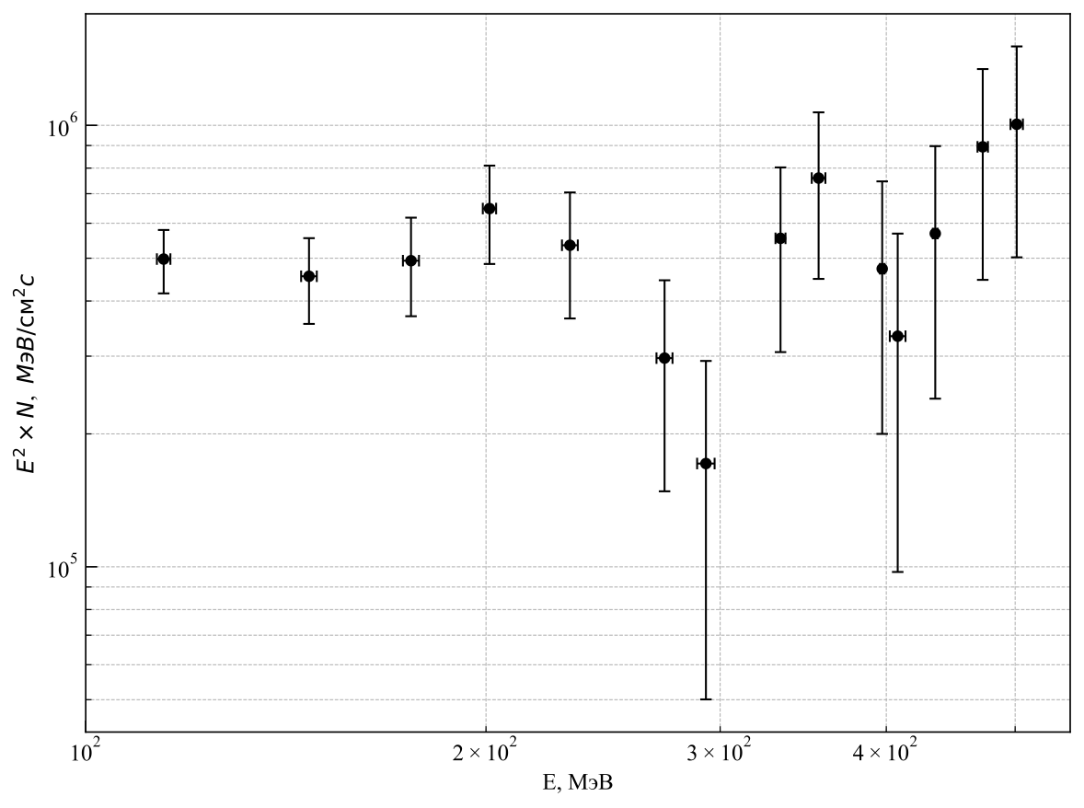
Рис. 1. Cпектральное распределение энергии гамма-всплеска GRB 180720B

В качестве объекта исследования выбран гамма-всплеск GRB 180720B, поскольку этот всплеск является достаточно ярким в гамма-диапазоне, что может обеспечить необходимую для наших исследований статистику фотонов. Проведен предварительный сбор информации о трёх линиях резонансного гамма-поглощения и выбрана область дельта-резонанса в районе 325 МэВ в качестве предмета начального исследования. Данные для анализа взяты из базы данных гамма-телескопа Fermi-LAT.
Для нахождения линии поглощения дельта-резонанса в районе 325 МэВ построен спектр данного гамма-всплеска (рис. 1). Как видно из рисунка, в районе 300 МэВ присутствует особенность в спектре. Поскольку линия поглощения, соответствующая Галактике с красным смещением z=0.654, в которой находится GRB 180720B, должна была бы находиться на 325/(1+z)≈200 МэВ, эта особенность может объясняться промежуточным поглотителем на пути гамма-квантов от источника к наблюдателю или комбинацией различных поглотителей.
Дальнейший анализ линий поглощения гамма-излучения в спектрах длинных гамма-всплесков дает возможность изучить эволюцию ранней Вселенной и получить частоту образования сверхмассивных звезд III поколения в зависимости от красного смещения.

Работа выполнена при финансовой поддержке гранта РНФ № 23-42-10005.

Литература
- Anatoly F. Iyudin Resonance absorption processes of high-energy gamma-quanta: what kind of new information they can deliver about early Universe? // AIP Conf. Proc. 1085, 597–600 (2008)
- A. F. Iyudin, O. Reimer Resonant absorption troughs in the gamma-ray spectra of QSO // A&A 436, 763–784 (2005) DOI: 10.1051/0004-6361:20041815
- M. MacCormick, J. Habermann, J. Ahrens, et al. Total photoabsorption cross section for 4He from 200 to 800 MeV // PHYSICAL REVIEW C, Vol. 55, Issue 3, pp.1033-1038 (1997)
- Jiirgen Ahrens The total absorption oh photons by nuclei // Nuclear Physics A446 (1985) 229c-240c

